## Điểm tin nhanh ngày 15/11/2024

Thuốc lá điện tử đang nhắm vào giới trẻ, làm tăng gánh nặng bệnh tật. Nguyên nhân nào khiến thuốc lá điện tử thu hút giới trẻ?

Người dân cần chủ động thực hiện các biện pháp phòng, chống bệnh sởi và đưa trẻ đi tiêm chủng đầy đủ, đúng lịch theo hướng dẫn của ngành y tế.

Đây là những thông tin chính của bản tin nhanh sáng ngày 15/11/2024

**THẾ GIỚI**

**1. Thành phố Osaka (Nhật Bản) cấm hút thuốc lá trên phố**

Osaka sẽ cấm hút thuốc trên tất cả tuyến phố từ đầu năm 2025, chuẩn bị cho Triển lãm Thế giới và hướng đến môi trường du lịch thân thiện.

Nguồn: vtv.vn

**2.  Hơn 740 triệu trẻ em mắc bệnh cận thị vào năm 2050**

Các nhà nghiên cứu cho biết bệnh cận thị đã ảnh hưởng đến 35% trẻ em trên toàn thế giới và con số này có thể tăng lên 40%, nghĩa là có tới hơn 740 triệu trẻ em mắc bệnh cận thị vào năm 2050.

Nguồn: Vietnamplus.vn

**3.  15.000 ca tử vong hàng năm do AIDS ở Nigeria**

Nigeria ghi nhận ít nhất 15.000 ca tử vong liên quan đến AIDS mỗi năm, bất chấp những nỗ lực của chính phủ nhằm ngăn chặn sự lây lan của căn bệnh chết người này.

Nguồn: Phunuonline com.vn

**4. Số ca mắc bệnh sởi tăng vọt trên toàn thế giới, lây nhiễm cho 10,3 triệu người vào năm 2023**

Trên toàn thế giới, ước tính có 10,3 triệu ca mắc bệnh sởi vào năm 2023, tăng 20% ​​so với năm 2022, theo ước tính mới từ Tổ chức Y tế Thế giới (WHO) và Trung tâm Kiểm soát và Phòng ngừa Dịch bệnh Hoa Kỳ (CDC). Tỷ lệ tiêm chủng không đầy đủ trên toàn cầu đang thúc đẩy sự gia tăng các ca bệnh.

Nguồn: who.int

**VIỆT NAM**

**1. Tại sao giới trẻ bị thuốc lá điện tử lôi kéo?**

Mua dễ dàng, giá rẻ, hình thức sản phẩm "sành điệu" là ba trong nhiều nguyên nhân khiến thuốc lá điện tử thu hút giới trẻ.

Nguồn: vnexpress.net

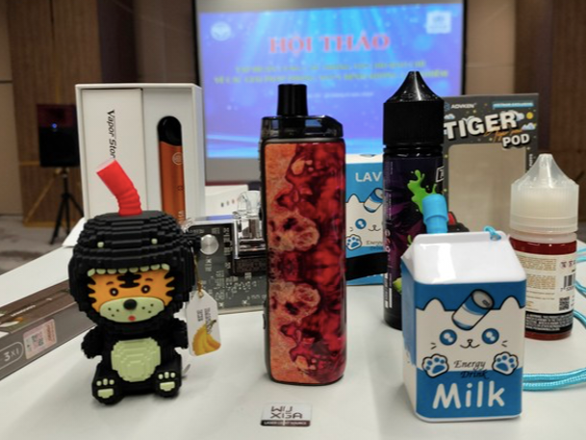

**2. Thủ tướng yêu cầu tăng cường các biện pháp phòng, chống bệnh sởi**

Để chủ động kiểm soát, ngăn ngừa bệnh sởi bùng phát trên diện rộng, Thủ tướng Chính phủ Phạm Minh Chính vừa ký ban hành Công điện yêu cầu các bộ, cơ quan liên quan và địa phương tăng cường phòng, chống.

Nguồn: suckhoedoisong.vn

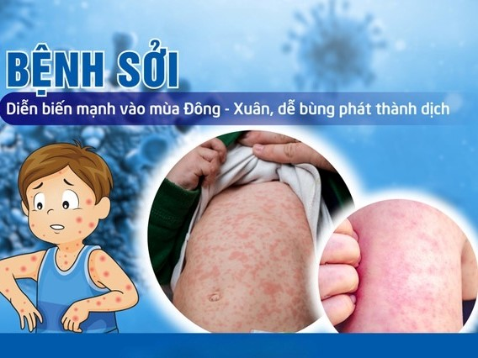

**3. Điều tuyệt đối không nên làm khi tiếp xúc kiến ba khoang**

Trong cơ thể kiến ba khoang chứa độc tố pederin (C24H43O9N), có thể gây tổn thương da cho người tiếp xúc với chúng.

Nguồn: Znew.vn

4. Những dấu hiệu cảnh báo ung thư gan giai đoạn đầu

Những dấu hiệu cảnh báo ung thư gan giai đoạn đầu thường không rõ, mà diễn ra âm thầm dễ bị nhầm lẫn với các bệnh lý viêm gan, xơ gan.

Nguồn: Vtcnews.vn

 Đình Lễ, Thùy Uyên - Trung tâm Kiểm soát bệnh tật TP.HCM (tổng hợp)